Új igazgató a PwC Magyarország vezetői között
A PwC Magyarország örömmel jelenti be új igazgatójának kinevezését. Szoboszlai Beáta az energiaipari és közműszolgáltatási tanácsadási csapatot vezeti új pozíciójában.
Szoboszlai Beáta karrierjét a Budapesti Értéktőzsdén kezdte, ahol piacfejlesztés - többek között derivatív termékek kialakítása - volt a feladata, majd egy nemzetközi stratégiai tanácsadó cégnél fordult figyelme az energiaszektor felé. A MOL-nál előbb kockázatkezeléssel (ERM), majd csoportszintű stratégiával foglalkozott és ezidő alatt szerzett gazdasági elemzői (CFA) végzettséget. Az MVM Csoportnál a stratégiai tervezési terület vezetőjeként az energetikai értéklánc valamennyi területét megismerte, és a vezető közgazdász funkció betöltésének köszönhetően még szélesebb rálátást nyert az energiaszektorra, illetve a makrogazdasági folyamatokra. A számos stratégiai projekt mellett egy nagyívű, a megújulók integrációját célzó innovációs projektet is vezetett.
A szakember 2023 tavaszán kezdett el újra tanácsadással foglalkozni, majd november elején csatlakozott a PwC Magyarország üzleti tanácsadói üzletágához. Igazgatóként a dinamikusan transzformálódó hazai energiaszektor, valamint az üzleti szereplők energiafelhasználásának tudatos és fenntartható fejlesztése a fókuszterülete.
Bea közgazdászként végzett a Corvinus Egyetemen, pénzügyi és jogi szakokleveles diplomával rendelkezik. Szabadidejében szívesen kirándul, illetve utazik családjával és befogadott kutyájukkal. Emellett lelkes kultúrafogyasztó, rendszeresen jár színházba, koncertekre, kiállításokra.
Sajtókapcsolat:
- Simon Katalin, PR Vezető Menedzser
- +36 1 461 9100
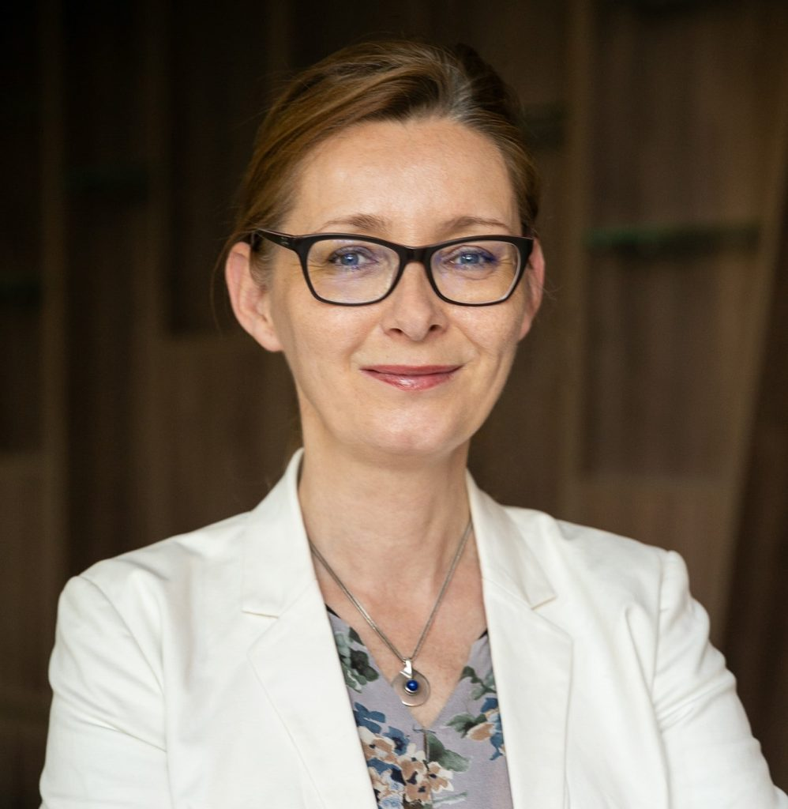 | © PwC Magyarország
Eredeti tartalom: PwC Magyarország
Továbbította: Helló Sajtó! Üzleti Sajtószolgálat
Ez a sajtóközlemény a következő linken érhető el:

